- Funkció – Mód választó:
Játék módnál mentés létrehozásánál egy kapcsolóval segítségével lehet eldönteni, hogy alap (teszt módos működés) vagy ajánlott módban szeretnénk a játékot indítani. A különbségek:
- Ajánlott módban nagy kazamata jutalmaként bármelyik kártyát kinyithatod (Vezérkártyákon kívül) és abban az esetben, ha olyat kártyát nyitsz, ami már megvolt, akkor a kártya kombinálódik és ezáltal fejlődik az életereje 2-vel és a sebzése 1-gyel
- Ajánlott módban vannak a kazamattátknak (pályáknak) elemei, amit a kazamatta vezérének az eleme határoz meg (abban az esetben, ha kis vagy nagy kazamatát indítassz). A pálya eleme befolyásolja a kártyáknak a sebzését. Ha a támadó kártya eleme megegyezik a pálya elemével az 2x sebzésbónusz, ha a támadó kártya eleme gyenge a pálya elemére az 0.5x sebzésbónusz (más esetben változatlan).
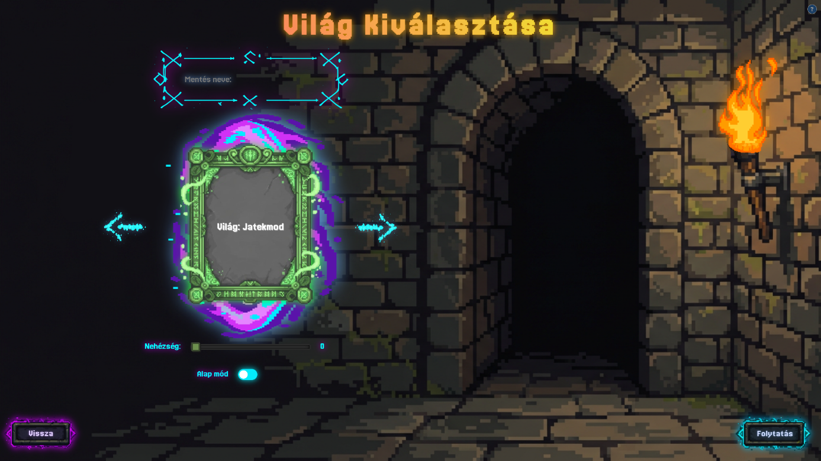
- Funkció – Egyedi karakter készítés és animációk:
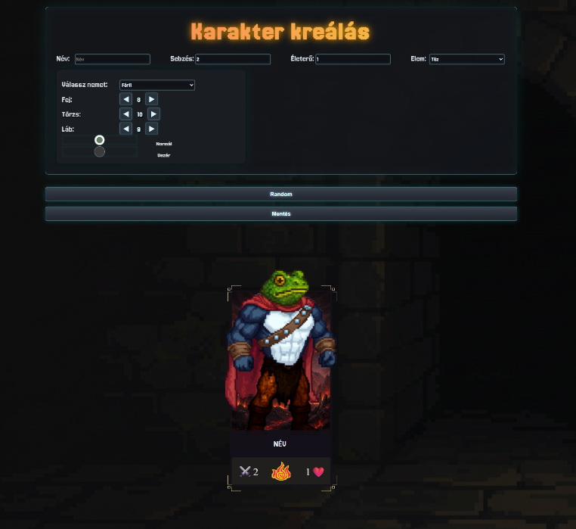
Világ létrehozásánál tudunk kártyákat kreálni, ahol ki tudjuk választani az egyedileg készített kinézetek közül, melyiket szeretnénk alkalmazni. Ebből összesen 2000 (2*10*10*10) különböző karakter kinézet választható. Harc közben a karakterek animációi külön-külön kidolgozva és megjelenítve, a magasabb játékélmény érdekében.

